**Абдулзагиров М.М. АДМ-21-05**

**Тема 2b. Сенсорные системы мобильных роботов (дистанционные датчики).**

1. ***Слайд 4.*** *Почему используется ИК-излучение с длиной волны именно λ=7 ÷ 14 мкм, почему, например, не 3 ÷ 5 мкм, или иное?*

Ответ: PIR-датчики воспринимают ИК-излучение с λ=7 ÷ 14 мкм потому что в этом диапазоне излучают тела с температурой в диапазоне примерно от 0 до 100 градусов и этом диапазоне температура тела человека лежит так же. В этом диапазоне также чувствительны тепловизоры для приборов ночного видения.

1. ***Слайд 5.*** *Что такое линза Френеля (принцип её работы)?*

Ответ: Линза Френеля представляет собой оптическую деталь со сложной ступенчатой поверхностью. Линза Френеля может заменить как сферическую, так и цилиндрическую линзы, а также другие оптические детали, например, призмы. При этом ступени такой линзы могут быть разграничены концентрическими, спиральными или линейными канавками. Линза Френеля, заменяющая сферическую линзу, состоит из концентрических колец, каждое из которых представляет собой участок конической поверхности с криволинейным профилем и является элементом поверхности сплошной линзы. Благодаря такой конструкции линза Френеля имеет малую толщину и вес даже при большой угловой апертуре. Сечения колец у линзы строятся таким образом, чтобы снижалась её сферическая аберрация, и лучи точечного источника, помещённого в фокусе линзы, после преломления в кольцах выходят практически параллельным пучком (в кольцевых линзах Френеля). Линзы Френеля бывают кольцевыми и поясными. Кольцевые концентрируют световой поток в одном направлении, поясные - по всем направлениям в определённой плоскости. Диаметр линзы Френеля может составлять от долей сантиметра до нескольких метров.

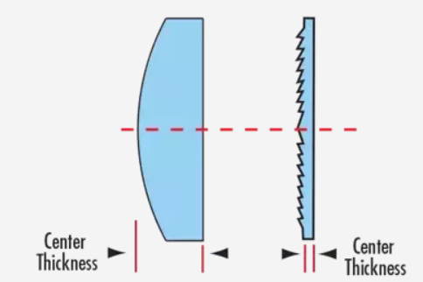

Боковой профиль традиционной линзы (слева), линзы Френеля (справа)

1. ***Слайд 6.*** *Почему используется ИК-излучение? Почему эти датчики предназначены для применения, когда не требуется информация о расстоянии до объекта?*

Ответ: Использование *ИК*-излучения позволяет датчику не реагировать на источники видимого спектра света. Данные датчики предназначены для применения, когда не требуется информация о расстоянии до объекта, а только о его наличии или отсутствии, например, чёрной линии или объекта/препятствия, от которого отражается ИК-излучение.

1. ***Слайд 7.*** *Приведите блок-схему (нарисованную согласно ГОСТ) алгоритма движения по полосе (линии).*

Ответ:

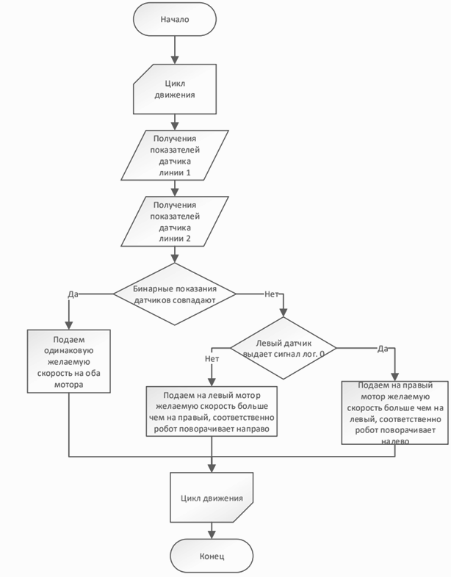

1. ***Слайд 8.*** *Как устанавливается пороговое значение сигнала в первом и во втором вариантах исполнения датчика?*

Ответ: при подключении аналогового датчика пороговое значение сигнала устанавливается непосредственно в программном коде, где в зависимости от разрешающей способности микроконтроллер (в случае Arduino Uno 10 бит, значение с аналогового порта будет в диапазоне от 0 до 1023) можно программно установить порог чувствительности (от 0 до 1023 в данном случае). При подключении цифрового датчика пороговое значение сигнала устанавливается подстроечным резистором, расположенным на плате датчика.

1. ***Слайд 9.*** *Каким образом в датчике типа GP2DXX (Sharp) снижается воздействие на показания постороннего излучения (применяются 2 метода)?*

Ответ: Для исключения внешнего воздействия источник ИК-излучения в датчике Sharp выдает модулированный сигнал на определенной частоте. Фотоприемник датчика также имеет полосовой фильтр настроенный на эту частоту, такими образом произвольное ИК- излучение попадающее на приёмник из внешней среды не проходит через полосовой фильтр и не учитывается при расчета дальности до препятствия.

Также для определения расстояния либо просто наличия объекта в поле зрения сенсора используется метод триангуляции и малая линейная CCD матрица. По засветке определенного участка CCD матрицы определяется угол отражения и высчитывается расстояние до объекта, и поэтому этот метод более защищен от эффектов интерференции излучения и разной отражающей способности поверхностей, выполненных из различных материалов и окрашенных в различные цвета

1. ***Слайд 10.*** *Что такое дифференциальный усилитель и зачем он здесь используется? Как на выходе усилителя формируется положительное напряжение?*

Ответ: Дифференциальный усилитель – электронный усилитель с двумя входами, выходной сигнал которого равен разности входных напряжений, умноженной на константу (коэффициент усиления). В ИК-датчике расстояния дифференциальный усилитель принимает на вход сигналы с 2-х **выводов** позиционно-чувствительного диода и преобразовывает разность показаний сигналов в усиленный аналог**о**вый сигнал напряжения, на основе которого измеряется расстояние.

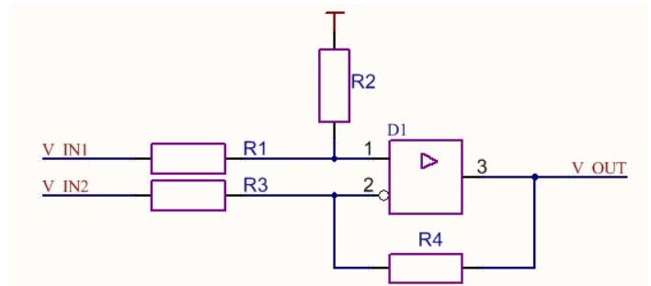

Схема дифференциального усилителя

1. ***Слайд 11.*** *Каким образом можно использовать весь рабочий участок нелинейной характеристики? Как исключить неоднозначность показаний в ближней зоне?*

Ответ: можно использовать весь участок нелинейной характеристики если провести предварительную калибровку датчика. Пользуясь тем, что сигнал в управляющей системе дискретный, можно заранее сохранить таблицу с дискретными значениями напряжения, соответствующие конкретным значениям расстояния, а также для более точного расчёта можно проапроксимировать таблицу. Тем самым нет нужды проводить нелинейные вычисления связанные с преобразования напряжения в расстояния.

Неоднозначность показаний в ближней зоне исключается путем отказа использования датчика в этой зоне.

1. ***Слайд 12.*** *Составьте таблицу основных параметров датчиков Sharp: GP2Y0A41SK0F; GP2Y0A21YK; GP2Y0A02YK0F; GP2Y0A710K0F. В чём их основное отличие?*

Ответ:

|  |  |  |  |  |
| --- | --- | --- | --- | --- |
| Параметр | GP2Y0A41SK0F | GP2Y0A21YK | GP2Y0A02YK0F | GP2Y0A710K0F |
| Напряжение питания, В | 4,5 – 5,5 | 4,5 – 5,5 | 4,5 – 5,5 | 4,5 – 5,5 |
| Ток потребления, мА | 12 – 22 | 30 – 40 | 33 – 50 | 30 – 50 |
| Диапазон измеряемых расстояний, мм | 40 – 300 | 100 – 800 | 200 – 1500 | 1000 – 5000 |
| Рабочий интервал температур ℃ | -10 – +60 | -10 – +60 | -10 – +60 | -10 – +60 |
| Масса датчика, г | 3,5 | 3,5 | 7.32 | 14 |
| Размеры датчика,  мм | 29,5 х 13,0 х  13,5 | 29,5 х 13,0 х  13,5 | 29.5 x 13 x  21.6 | 58 x 17.6 x  22.5 |

Основное их отличие заключается в диапазоне измеряемых расстоянии. На основе необходимого дальностного диапазона (обычные на основе максимальной требуемой дальности) подбирается подходящий датчик.

1. ***Слайд 13.*** *Что такое калибровка?*

Ответ: калибровка– это совокупность операций, устанавливающих соотношение между значением величины, полученным с помощью данного средства измерений, и соответствующим значением величины, определенным с помощью эталона.

1. ***Слайд 16.*** *Сколько требуется времени для получения «дальностного» изображения формата 512х512 пикселей с помощью данного устройства?*

Ответ: Устройство совершает 600 об/мин. За каждый оборот производится 666 измерений с разрешением 0,36*. Если не учитывать время поворота по горизонтали, то для сканирования 512 линий потребуется 51,2 сек.

1. ***Слайд 19.*** *Перечислите проблемы использования лидаров в мобильной робототехнике.*

Ответ:

* Ты большая стоимость.
* Требует больших вычислительных ресурсов для обработки информации.
* Плохо работают при дожде, в тумана или заснеженности.
* 2D лидары работают только в определённой плоскости (например, АМР с лидаром, расположенным в 30 см от поверхности пола, может не заметить торчащий из стены или подвешенный объект, расположенный в 50 см от поверхности).
* Системы LIDAR генерируют большие наборы материалов, которые требуют больших вычислительных ресурсов для обработки

1. ***Слайд 20.*** *Приведите конкретный пример использования лидара в робототехнической системе [укажите ссылку на источник].*

Ответ: АМР OMRON LD-60/90 использует 2 лидара: 1 основной для построения карт, навигации и обхода препятствий и нижний лидар меньшим углом работы для распознавания низких препятствий (например ступеней или оставленных на полу объектов). Дополнительно также предлагается установить 2 боковых вертикально направленных лидара.

<https://industrial.omron.ru/ru/products/ld-60-90>